Знай! Помни! Соблюдай!
(О безопасности дорожного движения)
Самое ценное, что есть у нас в жизни – это жизнь и здоровье наших детей. Часто, втягиваясь в круговорот повседневной жизни, мы забываем о том, сколько неожиданных опасностей подстерегает маленького человека на жизненном пути. Беспечность и равнодушие взрослых приводят к трагедии. А ведь огромную роль в воспитании и образовании детей играют родители, особенно, их личный пример! Родитель может предотвратить беду, уберечь себя и своих детей от опасности, если будет владеть элементарными знаниями безопасности дорожного движения и конечно их соблюдать.
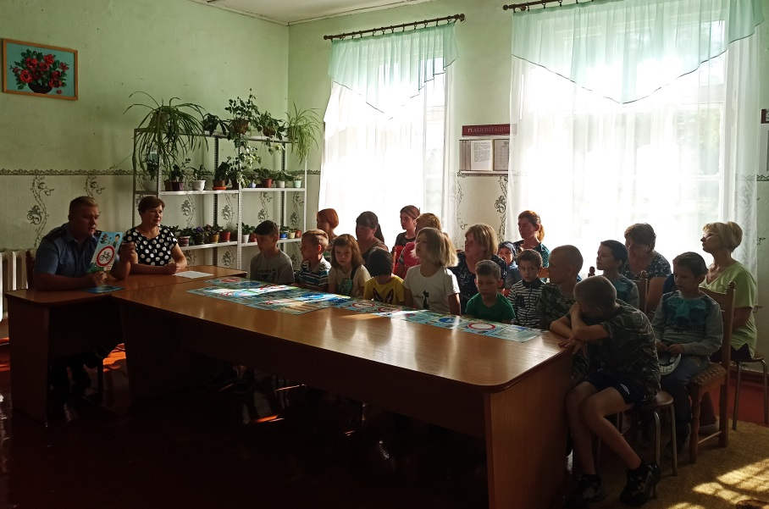
Так как проблема детского дорожно-транспортного травматизма на сегодняшний день остается актуальной в отделении социальной адаптации и реабилитации ГУ «ТЦСОН Шарковщинского района» систематически проходят профилактические мероприятия с сотрудниками ГАИ. В рамках республиканской профилактической акции «Внимание – дети» в отделении прошло очередное мероприятие «О безопасности дорожного движения» для семей, чьи дети признаны в социально-опасном положении, на которое был приглашен исполняющий обязанности начальника ГАИ- Иван Петрович Ганебный.
Сотрудник ГАИ разъяснил причины и последствия ДТП с участием детей, способы их недопущения и профилактики. «По-прежнему остается высоким показатель происшествий с участием пешеходов. Основной из причин дорожно-транспортных происшествий с данной категорией участников дорожного движения является игнорирование самими пешеходами правил дорожного движения», - пояснил Ганебный И.П.
В ходе совместного диалога участники мероприятия были активны, задавали много вопросов и получили компетентные ответы, повторили основные правила безопасности на дороге, закрепили знания о том, как правильно переходить улицу и что наиболее часто является причиной дорожно-транспортных происшествий.
Рассматривая различные ситуации на дороге, ребята смогли проявить смекалку и эрудицию, а также продемонстрировать внимательность, сообразительность.
Особое внимание было уделено необходимости наличия у пешеходов светоотражающих элементов, которые способствуют повышению уровня безопасности на дороге, помогают избежать различных случаев дорожно-транспортного травматизма.
В завершении мероприятия пришли к единому выводу быть дисциплинированными и законопослушными участниками дорожного движения. Все ребята получили в подарок светоотражающие элементы от сотрудника ГАИ.
Будьте всегда предельно внимательны и осторожны на дороге!
Цените свою жизнь!

Заведующий отделением социальной адаптации и реабилитации А.Л. Шудель

